
บันทึกข้อความ
ส่วนราชการ สภ.หนองซอน อ.เชียงยืน จว.มหาสารคาม โทร. 043 - 752123
ที่ 0019(มค).7(29)/ - วันที่ 6 มิถุนายน 2569
เรื่อง รายงานผลการใช้จ่ายงบประมาณปีงบประมาณ 2569 (รอบ 6 เดือน)

เรียน สว.สภ.หนองซอน ( ผ่าน รอง สว.(ป.)ฯ หัวหน้างานอำนวยการ )

ตามคำสั่งสถานีตำรวจภูธรหนองซอน ที่ 22 ลง วันที่ 14 ก.พ. 2569 ให้งานการเงิน สภ.หนองซอน รายงานผลการใช้จ่ายงบประมาณปีงบ 2569 รอบ 6 เดือนแรก (ต.ค. 68 – มี.ค. 69) เพื่อนำไปใช้ในการปรับปรุงพัฒนาองค์กรให้มีประสิทธิภาพ เกิดความโปร่งใส ป้องกันการทุจริตในหน่วยงาน นั้น

งานการเงิน สภ.หนองซอน ขอส่งรายงานผลการเบิกจ่าย ของปีงบประมาณ 2569 รอบ 6 เดือนแรก
ผลการเบิกจ่ายเป็นไปตามเป้าหมายที่กำหนด ซึ่งมีผลการเบิกจ่ายคิดเป็นร้อยละ 58.28 % พร้อมทั้งได้แนบรายละเอียดผลการเบิกจ่ายมาพร้อมหนังสือนี้ด้วยแล้ว

จึงเรียนมาเพื่อโปรดทราบ

ด.ต. 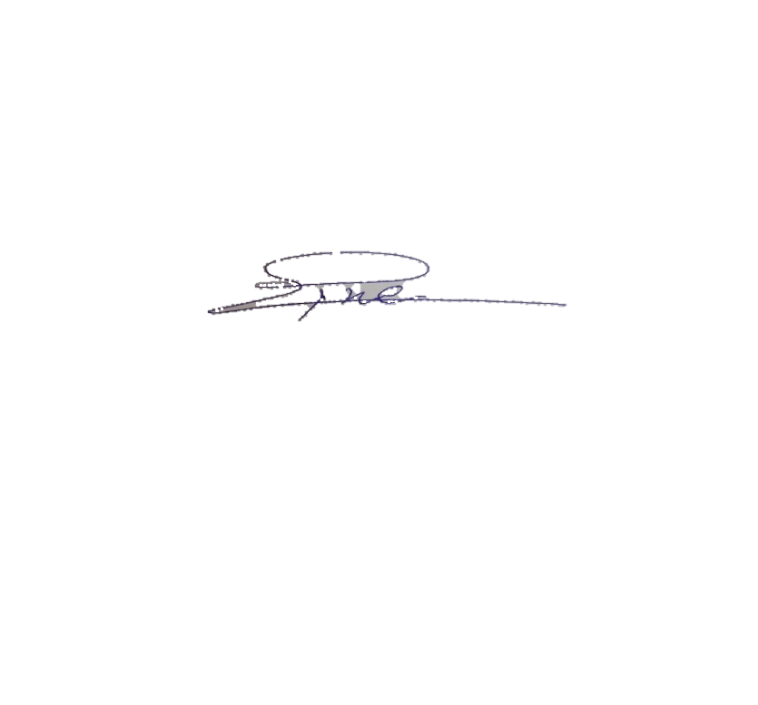
( ยุทธนา ภูแช่มโชติ )
ผบ.หมู่ (ป.) สภ.หนองซอน

ทราบ
พ.ต.ท. 
( ลิขิต ตะริดโน )
สว.สภ.หนองซอน
6 มิ.ย.69

รายงานผลการใช้จ่ายงบประมาณ สถานีตำรวจภูธรหนองซอน
ประจำปีงบประมาณ พ.ศ. 2569 ไตรมาสที่ 1 - 2 (ต.ค. 68 - มี.ค. 69)
ข้อมูล ณ วันที่ 31 มีนาคม พ.ศ. 2569
ที่ | รายการ | ผลการดำเนินงาน | งบประมาณที่ได้รับ | ผลการเบิกจ่าย |  |  | คิดเป็นร้อยละ |  |  | ปัญหา/อุปสรรค  แนวทางการแก้ไข
1 | กิจกรรมปฎิรูประบบงานตำรวจ | ประชาชนมีความเชื่อมั่นในการปฏิบัติงานของตำรวจ ประชาชนได้รับการบริการ และอำนวยความยุติธรรมได้อย่าง รวดเร็ว | 17,400 | 17,400 |  |  | 100% |  |  | ไม่มี
2 | โครงการรณรงค์ป้องกัน และแก้ไขปัญหาอุบัติเหตุทางถนน ช่วงเทศกาลสำคัญ | ประชาชนได้รับความปลอดภัยในการเดินทาง ช่วงเทศกาล | 42,000 | 21,000 |  |  | 50% |  |  | ไม่มี
3 | โครงการสร้างภูมิคุ้มกันและป้องกันยาเสพติด กิจกรรมสร้างภูมิคุ้มกันในกลุ่มเป้าหมายระดับโรงเรียนแระถมศึกษาและมัธยมศึกษาหรือเทียบเท่า | สถานศึกษามีความรู้ ในการป้องกันและสร้างภูมิคุ้มกัน ห่างไกลจากสารเสพติด ปลอดภัยจากสารเสพติด | 58,000 | - |  |  | 0% |  |  | ไม่มี
4 | โครงการบริหารจัดการสกัดกั้นยาเสพติด | ปราบปราบ ผู้เสพ ผู้ค้า ผู้ผลิต เพื่อลดการแพร่ระบาดของยาเสพติด | 10,350 | 6,900 |  |  | 66% |  |  | ไม่มี
5 | ค่าตอบแทนนอกเวลาราชการ(OT) | เบิกจ่ายให้ครบถ้วน | 336,000 | 169,300 |  |  | 50% |  |  | ไม่มี
6 | ค่าเบี้ยเลี้ยง ที่พัก พาหนะ | ให้เจ้าหน้าที่ทำการเบิก | 6,000 | 6,000 |  |  | 100% |  |  | ไม่มี
7 | ค่าซ่อมแซมยานพาหนะ | ให้เจ้าหน้าที่ทำการเบิก | 3,100 | 3,100 |  |  | 100% |  |  | ไม่มี
รายงานผลการใช้จ่ายงบประมาณ สถานีตำรวจภูธรหนองซอน
ประจำปีงบประมาณ พ.ศ. 2569 ไตรมาสที่ 1 - 2 (ต.ค. 68 - มี.ค. 69)
ข้อมูล ณ วันที่ 31 มีนาคม พ.ศ. 2569
ที่ | รายการ | ผลการดำเนินงาน | งบประมาณที่ได้รับ | ผลการเบิกจ่าย |  |  | คิดเป็นร้อยละ |  |  | ปัญหา/อุปสรรค  แนวทางการแก้ไข
8 | ค่าจ้างเหมาบริการ ทำความสะอาด | ให้เจ้าหน้าที่ทำการเบิก | 7,000 | 0 |  |  | 0% |  |  | ไม่มี
9 | วัสดุสำนักงาน | จัดซื้อวัสดุสำนักงาน | 1,200 | 0 |  |  | 0% |  |  | ไม่มี
10 | ค่าวัสดุน้ำมันเชื้อเพลิง รถยนต์ รถจักรยานยนต์ | เบิกจ่ายน้ำมันปฎิบัติตามภารกิจงานได้ | 198,200 | 198,200 |  |  | 100% |  |  | ไม่มี
11 | อาหาร (ผู้ต้องหา) | ให้เจ้าหน้าที่ทำการเบิก | 4,200 | 0 |  |  | 0% |  |  | ไม่มี
12 | ค่าวัสดุจราจร | จัดซื้อวัสดุจราจร | 900 | 0 |  |  | 0% |  |  | ไม่มี
13 | ค่าสาธารณูปโภค | ให้เจ้าหน้าที่ทำการเบิก | 9,000 | 0 |  |  | 0% |  |  | ไม่มี
14 | ค่าตอบแทนคุ้มครองพยาน | ให้เจ้าหน้าที่ทำการเบิก | 1,600 | 0 |  |  | 0% |  |  | ไม่มี
14 | ค่าตอบแทนนักจิตวิทยา | ให้เจ้าหน้าที่ทำการเบิก | 600 | 0 |  |  | 0% |  |  | ไม่มี
14 | ค่าตอบแทนชันสูตรพลิกศพ | ให้เจ้าหน้าที่ทำการเบิก | 9,800 | 0 |  |  | 0% |  |  | ไม่มี
14 | ค่าส่งหมายเรียกพยาน | ให้เจ้าหน้าที่ทำการเบิก | 1500 | 0 |  |  | 0% |  |  | ไม่มี
15 | ค่าตอบแทนพยาน | ผู้เสียหาย พยานผู้ต้องหาเกิดความพึ่งพอใจ ในการคุ้มครองสิทธิ์ ตามหลักมนุษยชนในกระบวนการยุติธรรม | 1,600 | 0 |  |  | 0% |  |  | ไม่มี
16 | ค่าตอบแทนสอบสวนคดีอาญา | เป็นไปตามข้อปฏิบัติของงานสอบสวน | 0 | 0 |  |  | 0% |  |  | ไม่มี
รวม |  |  | 708,450 | 421,900 |  |  | 58.28 % |  |  | ไม่มี
ทราบ
พ.ต.ท.
( ลิขิต ตะริดโน )
สว.สภ.หนองซอน
6 มิ.ย.69
ทราบ
พ.ต.ท. 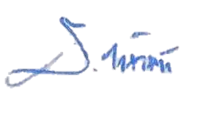
( ธานินท์ คำสุวรรณ )
สว.สภ.หนองซอน
3 เม.ย.68
ตรวจแล้วถูกต้อง
ด.ต.
( ยุทธนา ภูแช่มโชติ )
ผบ.หมู่(ป.)สภ.หนองซอน

สรุปภาพรวมผลการใช้จ่ายงบประมาณ ประจำปีงบประมาณ พ.ศ. 2569
ไตรมาสที่ 1 – 2 ( ตั้งแต่ 1 ตุลาคม 2568 ถึง 31 มีนาคม 2569 )
ของสถานีตำรวจภูธรหนองซอน
ณ 6 มิถุนายน พ.ศ. 2569
ประมาณการงบประมาณ | ผลการเบิกจ่ายจริง | คิดเป็นร้อยละ | เป็นไปตามเป้าหมาย/ต่ำกว่าเป้าหมาย
708,450.00 | 421,900 | 58.28% | เป็นไปตามเป้าหมาย  *ผลการเบิกจ่ายในกรอบ 6 เดือนแรก  ไม่ครบ 100% เนื่องจากงบประมาณที่ได้รับจัดสรรบางรายการและบางโครงการต้องดำเนินการตามขั้นตอนให้ครบถ้วนก่อน จึงยังไม่ได้เบิกจ่ายงบประมาณ

ปัญหา/อุปสรรค/แนวทางการแก้ไขปรับปรุง
ปัญหา : ไม่มี
แนวทางการแก้ไขปรับปรุง : ไม่มี
ทราบ
พ.ต.ท.
( ลิขิต ตะริดโน )
สว.สภ.หนองซอน
6 มิ.ย.69
ตรวจแล้วถูกต้อง
ทราบ
พ.ต.ท.
( ธานินท์ คำสุวรรณ )
สว.สภ.หนองซอน
3 เม.ย.68
ด.ต.
( ยุทธนา ภูแช่มโชติ )
ผบ.หมู่(ป.)สภ.หนองซอน

